**प्रेम बहुउद्देशीय संस्था, नाशिक**

**वार्षिक अहवाल २०१४-२०१५**

प्रेम बहुउद्देशीय संस्था नाशिक जिल्हायातील दुर्लक्षित, वंचित घटकांसोबत काम करीत आहे. शहरी गरीबांसोबतच, ग्रामीण भागातील आदिवासी, दलित व अल्पसंख्यांक समुदायाच्या विकासासाठी प्रयत्नशील आहे. हा प्रयत्न करीत असताना संस्थेकडे स्वतःचा निधी नसला किंवा शासनाकडून निधीचा स्रोत नसला तरी संस्था आपले हितचिंतक, मित्रपरिवार व दानशूर व्यक्तींनी सढळ हाताने केलेल्या मदतीवर या प्रयत्नांना मुर्तरूप देत आहे. गेल्या २०१४-२०१५ या आर्थिक वर्षात संस्थेने विविध उपक्रम राबविले असून त्यातील काही महत्वपूर्ण उपक्रम या अहवालात मांडले आहेत. ते पुढील प्रमाणे -

* **महिला स्वयंसहायता गट प्रशिक्षण** :– संस्थेच्या कार्यक्षेत्रातील स्वयंसहायता गटाचे सक्षमीकरण होण्याच्या दृष्टीने गट सदस्यांचे प्रशिक्षण घेण्यात आले. यात गट सदस्यांच्या भूमिका व जबाबदाऱ्या, दप्तर लिखाण, नियमित बैठकीचे महत्व , फिरता निधी, व्यवसाय निवड व उभारणी, कर्जाचे अंतर्गत वाटप व परतफेड कर्ज मागणी अर्ज, पद्धत व्याजाचा दर निश्चिती कर्ज वसुली, फेर वाटप इ. विषयीचे सविस्तर मार्गदर्शन या गट सदस्यांना करण्यात आले. शिवाय गेल्या वर्षी झालेल्या प्रशिक्षणाचा नेमका कितपत उपयोग झाला, याची पडताळणी करण्यात आली. या प्रशिक्षणात महिलांनी १६३ उस्पुर्त सहभाग घेतला.

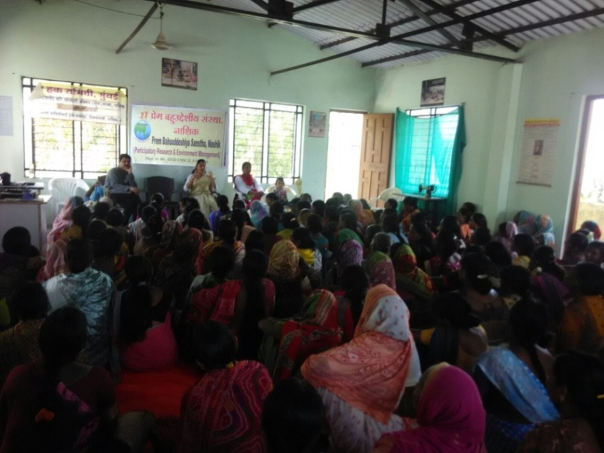

* **मलेरिया निर्मुलन** :– जनजागृती अभियान – अवेळी पडणारा पाउस, सांडपाण्याच्या विल्हेवाटीचा अभाव, पाणी साठवण्याच्या चुकीच्या पद्धती या मुळे होणारी डासांची उत्पती व त्यामुळे फैलवणाऱ्या ‘मलेरिया’ आजाराविषयी संस्थेच्या प्रकल्पक्षेत्रातील वस्त्यांमध्ये पथनाट्याद्वारे जनजागृती अभियान राबविण्यात आले. या अभियानातून मलेरिया कशामुळे होतो. तो होऊ नये म्हणून काय काळजी घ्यावी? मलेरियाची लक्षणे कोणती? मलेरिया झाल्यास काय करावे ? इ. विषयी सविस्तर व विस्तृत माहिती जनजागृतीद्वारे लोकांपर्यंत पोहचवण्यात आली. यात ८ वस्त्यामधील किमान १२००० लोकांपर्यंत ही माहिती पोहचविण्यात आली.

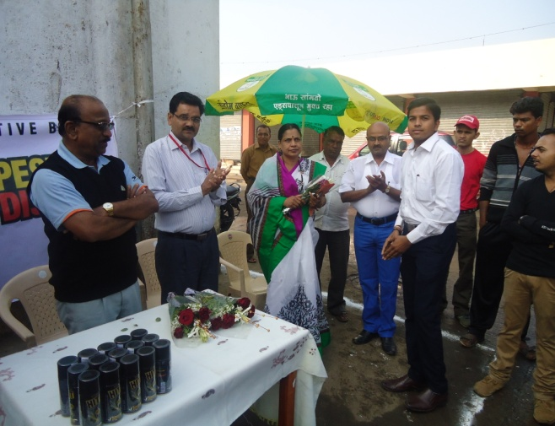 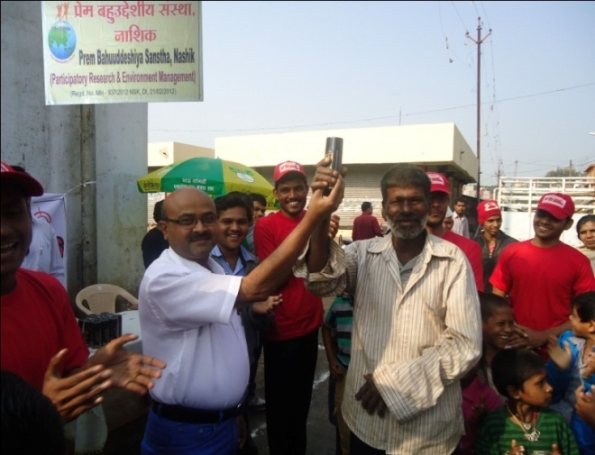

* **सर्वरोग निदान शिबीर** :– संस्थेचे मुख्य लक्ष हे आरोग्यावर असून त्या अनुषंगाने संस्थांतर्गातच्या वस्त्यांमध्ये विविध ठिकाणी दरवर्षीप्रमाणे याही वर्षी “सर्वरोगनिदान शिबिरांचे आयोजन करण्यात आले. या शिबिरामधून प्रामुख्याने महिला व मुले यांच्या आरोग्यविषयक प्रश्नावर अधिक लक्ष देण्यात आले. त्या अनुषंगाने या शिबिरांमध्ये स्वतंत्र बालरोगतज्ञ व स्त्रीरोग तज्ञ डॉक्टरांची नेमणूक करण्यात आली होती.

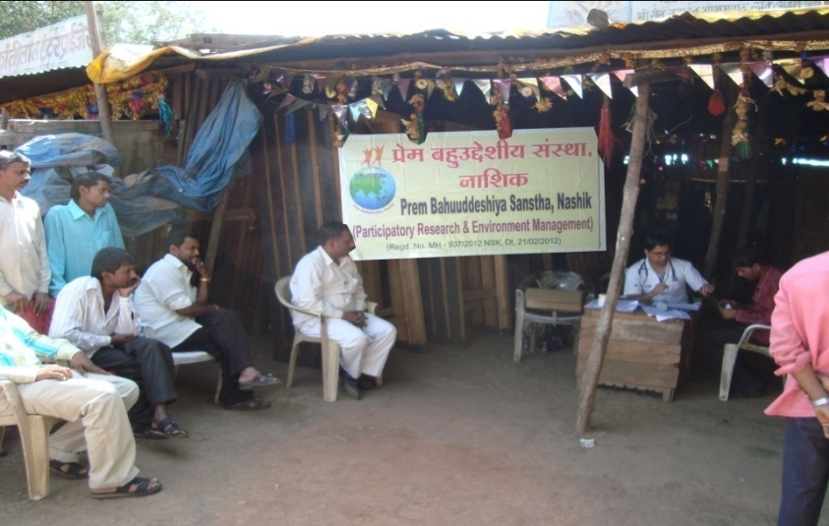

या शिबिरामध्ये बालकांचे लसीकरण, जंताचे प्रमाण, आहार वजन, उंची इ वर भर देण्यात आला तर महिलांच्या संदर्भाने ओटी पोटात दुखणे. पांढरे पाणी जाणे इ. सोबत अशक्तपणा, हिमोग्लोबिन चे प्रमाण, रक्तदाब, वजन इ गोष्टीवर भर देण्यात येऊन त्या विषयीची उचित वैदकीय तपासणी व उपचार करण्यात आले. संस्थांतर्गतच्या १० ही वस्त्यांमध्ये ही शिबीरे घेण्यात येऊन या ११ शिबिरामध्ये ३७५ लाभार्थींनी लाभ घेतला. या आर्थिक खर्चासाठी विविध देणगीदारानी आर्थिक मदत देऊ केली.

* **महिला सक्षमीकरण उपक्रम** :– या अंतर्गत ८ मार्च या जागतिक महिला दिनाच्या निमित्ताने “ महिला मेळाव्याचे आयोजन करण्यात आले. या मेळ्याव्यात महिलांचे हक्क व महिला विषयक कायदे यावर विस्तृत मार्गदर्शन करण्यात आले. यात प्रामुख्याने “कौटुंबिक हिंसाचार कायदा” महिलांचा संपत्तीतील हिस्सा विषयक कायदा यावर विस्तृत विवेचन करण्यात आले. सोबतच महिलांचा अत्यंत महत्वाचा व प्रमुख असा हळदीकुंकवाचा कार्यक्रम घेण्यात आला या कार्यक्रमाप्रसंगी संकल्प सेवा संस्थेच्या प्रमोद जाधव यांच्या सहकार्याने “नेलकटर” चे वाटप करण्यात येवून स्वच्छतेचे महत्व विषद करण्यात आले.

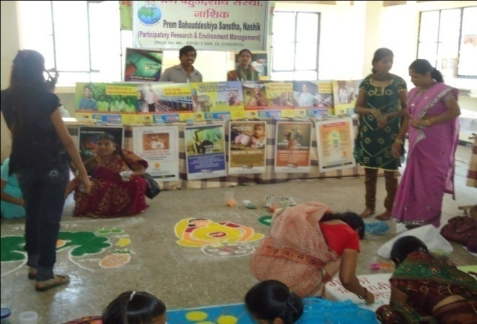 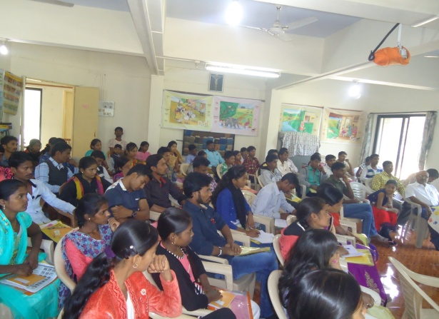

**१ डिसेंबर २०१४ जागतिक एड्स दिन**:– जिल्हा रुग्णालय नाशिक, जिल्हा एड्स नियंत्रक व प्रतिबंधक पथक नाशिक व संस्थेच्या सहभागातून १ डिसेंबर २०१४ हा जागतिक एड्स दिन मोठ्या उत्साहात साजरा केला गेला. 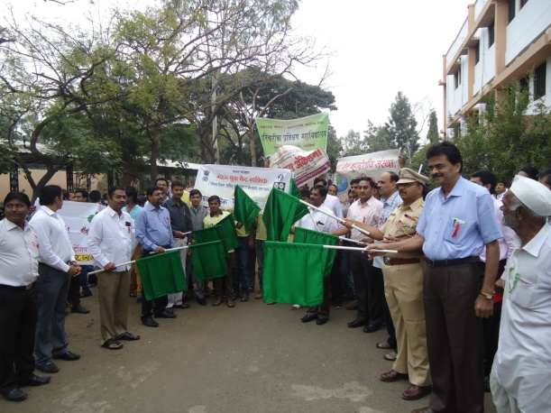 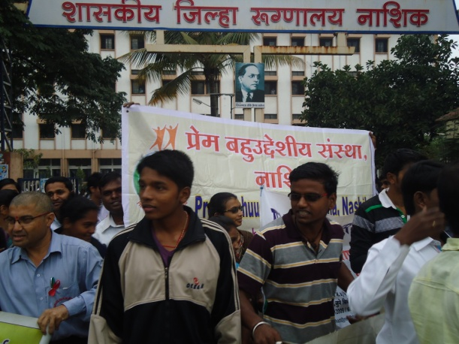

या दिनानिमित्त सर्व संस्थाचा कार्मचारी वर्ग, जिल्हा रुग्णालय कर्मचारी वर्ग, स्थानिक लोक प्रतिनिधी, अधिकारी वर्ग इ सह जनजागृती रॅली काढण्यात आली. “विहान“ प्रकल्प नाशिक च्या वतीने आयोजित बसस्थानकातील स्वच्छता अभियानात संस्थेनेही सहभाग घेतला.

**पर्यावरण संतुलन – कार्यशाळा** :– यंदा ही जिल्ह्यातील स्वयंसेवी संस्थाची पर्यावरण संतुलन विषयक एकदिवशीय कार्यशाळा घेण्यात आली. या कार्यशाळेत “हवामानातील बदल/ क्लायमेट चेंज या विषयावर पुण्याहून आलेल्या तज्ञांनी मार्गदर्शन केले. सोबतच आसाम राज्यावर बदलाचा होत असलेला परिमाण चित्रफित द्वारे प्रदर्शित केला. या कार्यशाळेत संस्था प्रतिनिधींनी सहभाग घेतला.

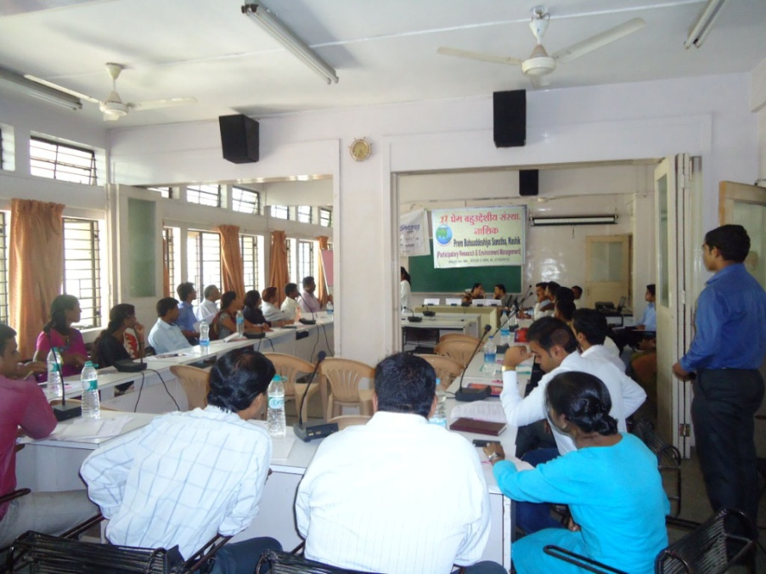

या व अशा अनेक विध उपक्रमांद्वारे संस्थेने या आर्थिक वर्षात सेवेचा वसा पुढे नेण्याचा प्रयत्न केला आहे. या प्रयत्नात अनेक ज्ञात अज्ञात व्यक्ती, संस्था यांनी प्रत्यक्ष अप्रत्यक्ष रित्या मदत केली आहे. त्या सर्व व्यक्ती संस्था सोबत सढळ हाताने मदत करणाऱ्या देणगीदारांचेहीशतशःआभार !